Муниципальное автономное дошкольное образовательное учреждение
Городского округа «город Ирбит» Свердловской области «Детский сад № 23»
«Весенний день – 8 марта!»
Милые женщины, добрые, верные!
С новой весной вас, с каплями первыми!
Мирного неба вам, солнца лучистого,
Счастья заветного, самого чистого!
12 марта, в нашем детском саду «Звёздочка» состоялся праздничный концерт, посвящённый Международному женскому Дню 8 Марта для Совета ветеранов г. Ирбита.
Мероприятие стало настоящим праздником тепла, уважения и преемственности поколений. Дети подготовили для почетных гостей музыкальную композицию с цветами, пляску с платочками, душевные песни и весёлые танцы, играли в оркестре на детских музыкальных инструментах!

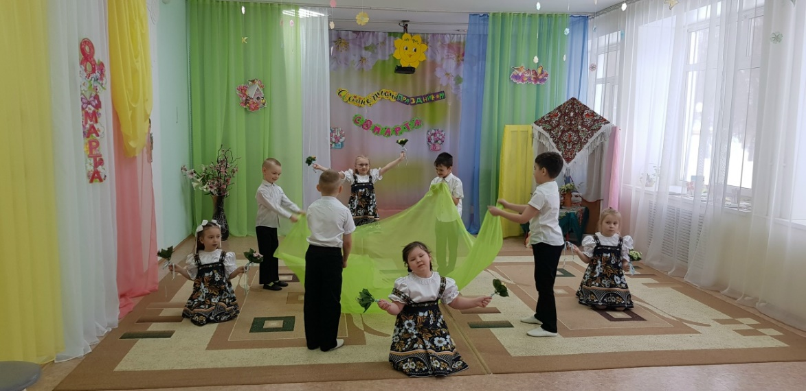

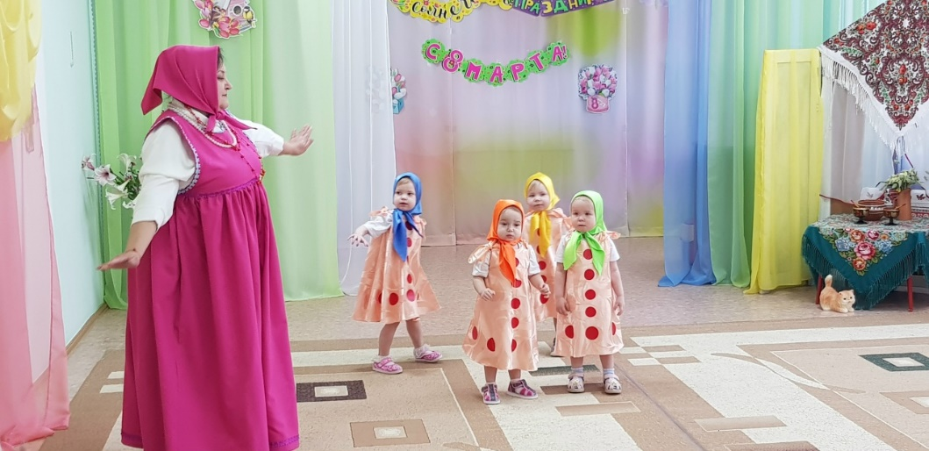

Эта встреча, где ведущим была учитель – логопед Фучкина Е.И., состоялась благодаря тесному сотрудничеству детского сада с очень энергичным и внимательным председателем Совета ветеранов - Заниной Людмилы Васильевны.

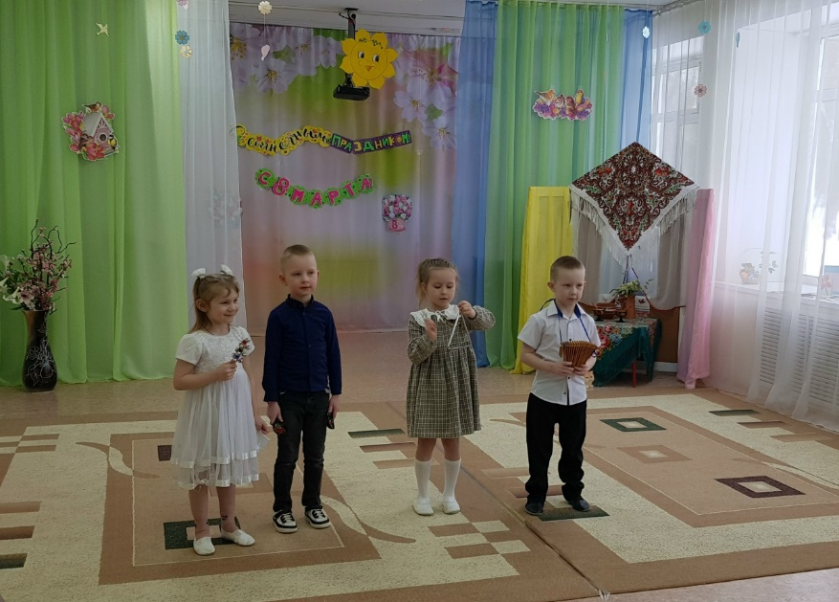
Наш детский сад всегда рад гостям и дети с удовольствием готовят концерты, которые проходят в теплой, душевной атмосфере признательности и уважения старшему поколению.

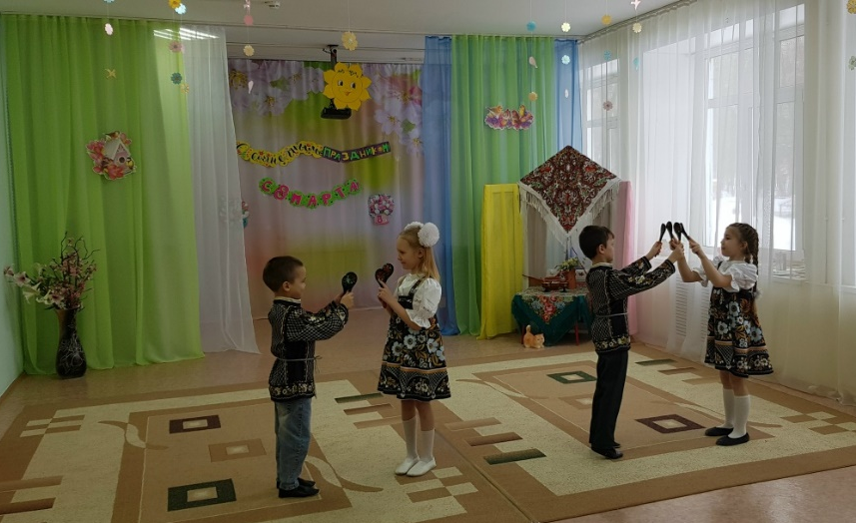
Ребята очень любят эти концерты, ведь слушает их самая благодарная публика, не скрывающая своих восторгов и умилений юными воспитанниками.
Весенний, веселый и добрый концерт наших ребят увлек добрых женщин! Особенно ярко выступили самые маленькие воспитанники с пляской «Мы весёлые матрёшки» (Матрешка – воспитатель Чернышева О.И.), а также будущие выпускники - ансамбль ложкарей «Наши ложки» и с озорной пляской «Завалинка»! Ещё одним сюрпризом стало выступление ансамбля «Звездочки» с танцем «Ложечки народные», участниками Фестиваля «Грани таланта - 2026»!
В честь праздника, воспитанники вручили гостьям чудесные открытки, сделанные своими руками — каждая с особой заботой и любовью…
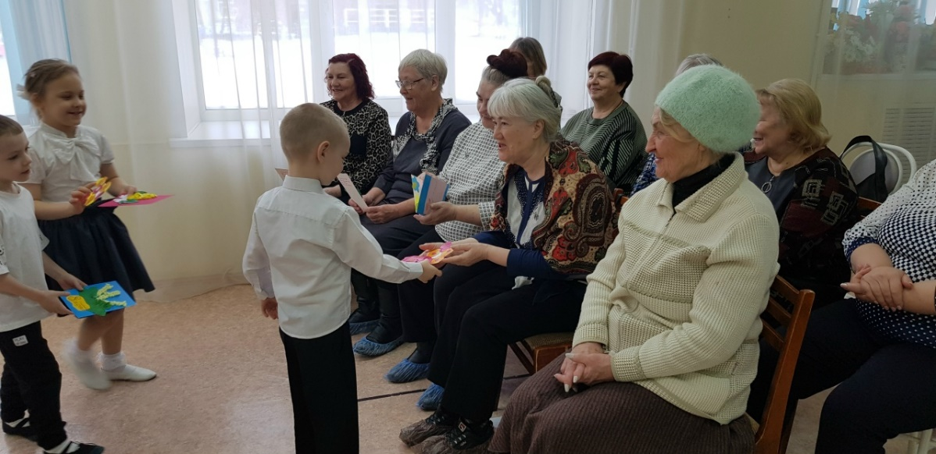
Встреча продолжилась за чашечкой чая с нашим фирменным пирогом.
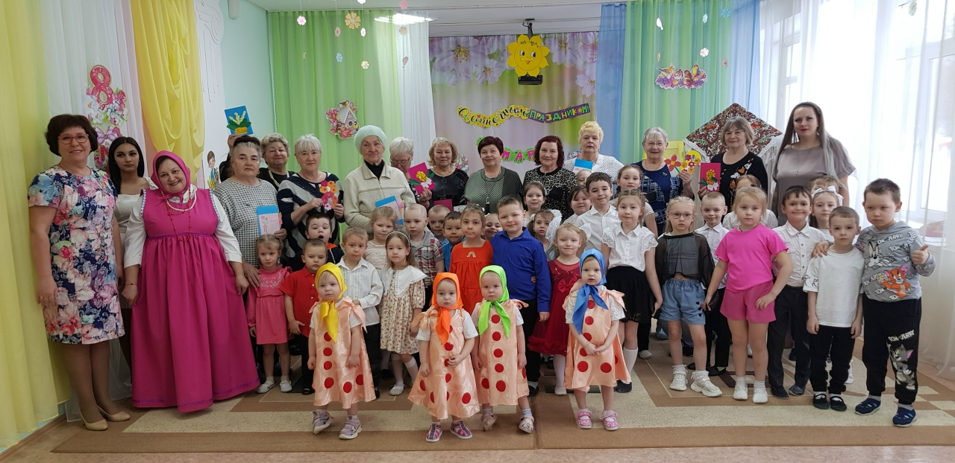

С уважением, Татьяна Михайловна –
музыкальный руководитель

